**Шило Авдюха (Szyłowa Audziucha)**

29 января 1805 г – крестная мать Иоанна, сына Хведора и Елены Чапляев с деревни Отруб (НИАБ 937-4-32, лист 11, №5/1805-р).

**НИАБ 937-4-32:** Лист 11. **Метрическая запись №5/1805-р.**

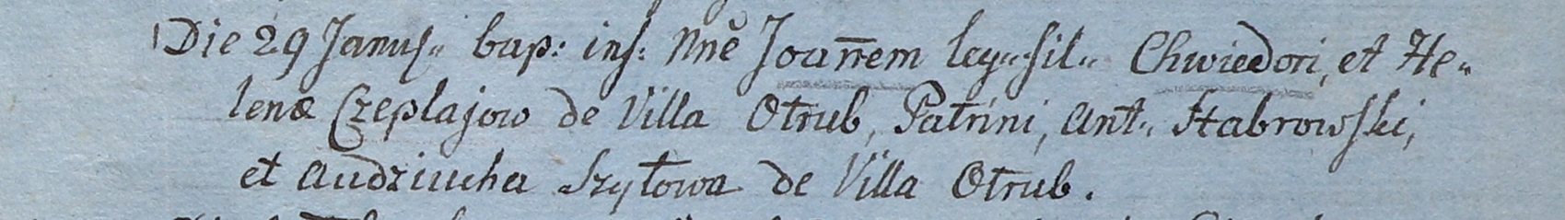

Дедиловичский костел Наисвятейшего Сердца Иисуса. 29 января 1805 года. Метрическая запись о крещении.

Czeplaj Joann – сын родителей с деревни Отруб.

Czeplaj Chwiedor – отец.

Czeplaiowa Helena – мать.

Stabrowski Antoni – крестный отец.

Szyłowa Audziucha – крестная мать, с деревни Отруб.

Linhart Hiacinthus – ксёндз.